/*

로또 - 자동

1~45사이의 난수를 6개 발생하시오

- 중복된 숫자 없어야 한다.

- 오름차순

- 5줄씩 끊어서 출력

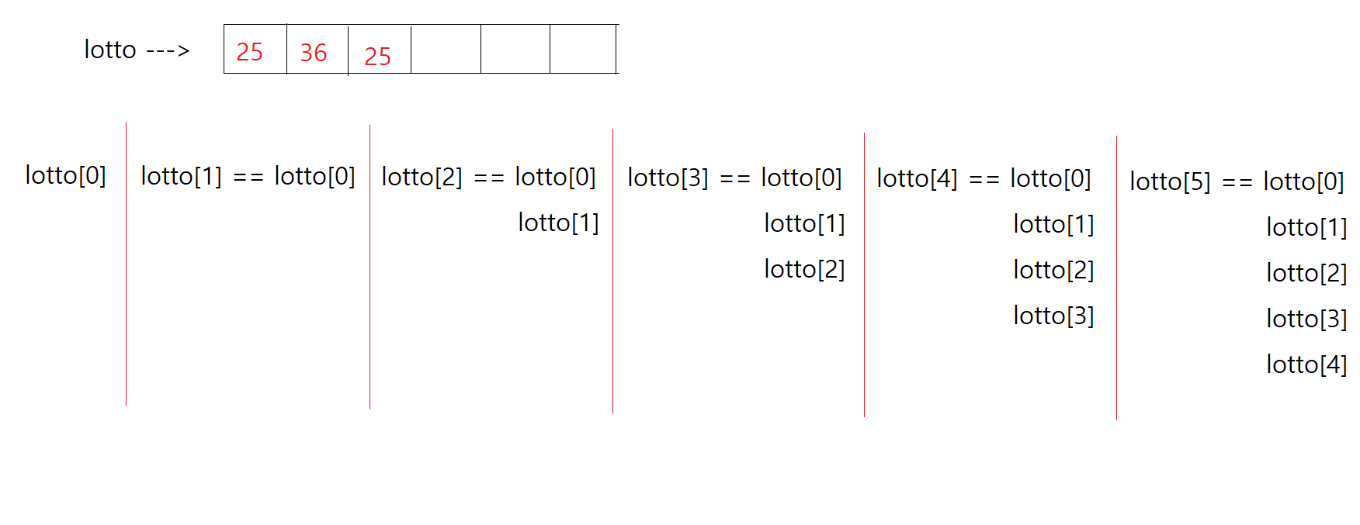

[실행결과]

분

시

7 12 25 36 37 42

돈 입력 : 7000

7 12 25 36 37 42

7 12 25 36 37 42

7 12 25 36 37 42

7 12 25 36 37 42

7 12 25 36 37 42

7 12 25 36 37 42

7 12 25 36 37 42

...

*/

**package** array;

**import** java.io.BufferedReader;

**import** java.io.IOException;

**import** java.io.InputStreamReader;

**import** java.util.Arrays;

**public** **class** Lotto {

**public** **static** **void** main(String[] args) **throws** IOException {

BufferedReader br = **new** BufferedReader(**new** InputStreamReader(System.***in***));

**int**[] lotto = **new** **int**[6]; //배열길이 : 5

**int** money;

System.***out***.print("돈 입력 : ");

money = Integer.*parseInt*(br.readLine());

**for** (**int** k = 1; k <= money / 1000; k++) { //1.난수발생 2.정렬 3.출력 – 한줄로 정리 되는 것을 입력값에 따라 줄을 늘리므로 모든 구문을 포괄하는 가장 광범위한 구역이다.

**for** (**int** i = 0; i < lotto.length; i++) {

lotto[i] = (**int**) (Math.*random*() * 45) + 1; // 난수 발생

// 중복 비교

**for** (**int** j = 0; j < i; j++) {

**if** (lotto[i] == lotto[j]) {

i--;// 4 -> i--;없을 경우 break가 걸린 i가 for i구문의 i++과

만나게 되고, lotto[5]자리에 중복되지 않는 새로운 난수가 입력되는 것이 아닌 lotto[6]으로 인식되어 조건에 맞지 않아 끝나버린다.

**break**; // for j를 벗어나라

}

} // for j

} // for i

/*

int temp;

for (int i = 0; i < lotto.length - 1; i++) {

for (int j = i + 1; j< lotto.length; j++) {

if (lotto[i] > lotto[j]) {

temp = lotto[i];

lotto[i] = lotto[j];

lotto[j] = temp;

}

}

}

*/

// 아래 Arrays.sort와 같은 개념. 오름차순만 된다.

Arrays.*sort*(lotto);

// 출력

**for** (**int** data : lotto) {

System.***out***.print(String.*format*("%5d", data));

}

System.***out***.println();

**if** (k % 5 == 0)

System.***out***.println();

} // for k

}

}